

**Institut Sains dan Teknologi Terpadu Surabaya**

Jl. Ngagel Jaya Tengah 73 - 77, Surabaya 60284

Telp. (031) 5027920 Fax. (031) 5041509



Laboratorium : L-204

Waktu :Kamis /10.45 – 12.45

Minggu Ke : 5

Materi : Javascript

Praktikum : Pemrograman Web

Jurusan : S1 – Sistem Informasi Bisnis

Tanggal : 7 April 2022

Jenis Soal : Materi dan Tugas



# MATERI (TOTAL: 40)

Buatlah website untuk aplikasi sederhana

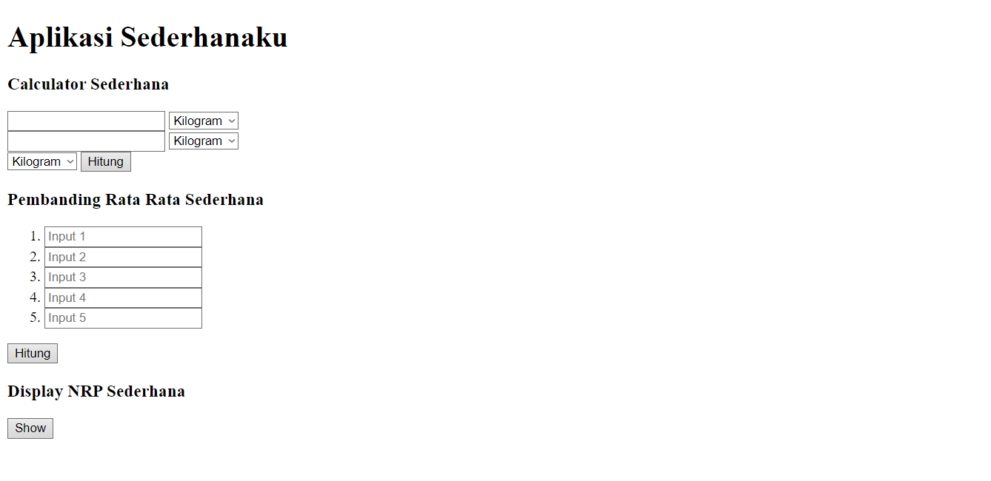

Pada halaman ini, terdapat 3 aplikasi, calculator, pembanding rata rata, dan display nrp. Ketika halaman pertama kali dibuka, maka tampilkan alert seperti berikut :

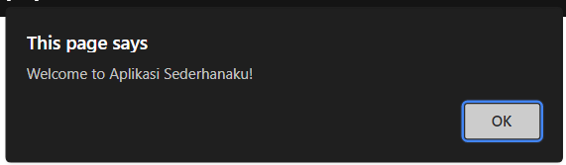

**Calculator**

Calculator ini berfungsi untuk mengconvert berat sekalian menambahkan berat. Berikut adalah tabel untuk konversi berat:

|  |  |
| --- | --- |
| 1 Kg | 2.20462 Pounds |
| 35.274 Ounce |
| 1 Pound | 0.4535 Kg |
| 16 Ounce |
| 1 Ounce | 0.0283 Kg |
| 0.0625 Pound |

Calculator akan menerima 2 inputan, lalu akan menambahkan ke dua nilai ketika tombol hitung ditekan. Pada kalkulator terdapat option yang berisi Kilogram, Ounce, Pound untuk memilih satuannya. Bentuk output ditunjukan pada alert. Contoh :

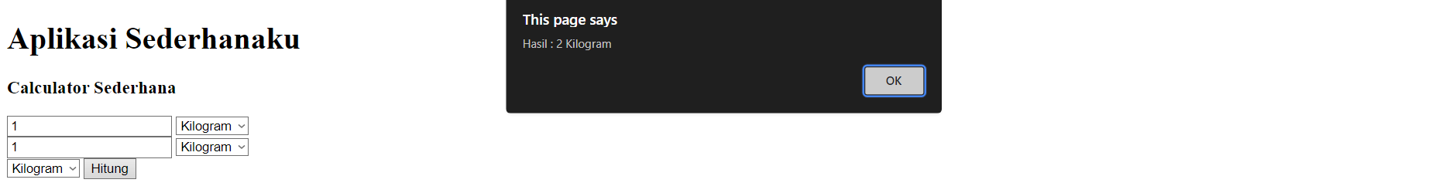

**Pembanding Rata Rata**

Pembanding akan menerima 5 inputan, lalu membandingkan masing masing nilai dengan rata ratanya. Output juga dalam bentuk alert. Berikan pesan “lebih” atau “kurang” atau “sama”, tergantung dari hasilnya. Contoh

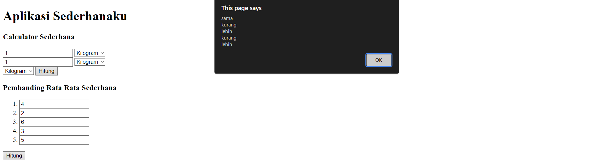

**Display NRP**

Ketika tombol ditekan, maka tampilkan NRP - Nama dalam bentuk alert. Contoh:

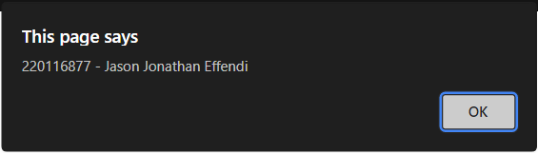

**DILARANG MENGGUNAKAN MATERI YANG BELUM DIAJARKAN PADA MINGGU INI**

**JIKA MELANGGAR MAKA NILAI MATERI : 0**

**PERHATIKAN KETENTUAN DIBAWAH :**

* **Highlight kriteria yang dikerjakan dengan warna kuning dan kumpulkan word beserta dengan file materi, apabila tidak dikumpulkan maka materi tidak akan diperiksa.**
* **Akan ada pengurangan nilai sebesar -5 untuk setiap kriteria yang dihighlight namun tidak dikerjakan.**
* **MENCONTEK = Nilai MOD 2**
* **Kumpulkan file dalam bentuk zip pada Google Classroom dengan format Mn_9DigitNRP. Contoh : M1_219116863.zip . Nama File Salah = nilai div 2**
* **Nilai Materi juga akan -10 apabila terlambat, karena sudah diberi tambahan waktu untuk upload.**

## MATERI : 40

**Highlight kriteria yang dikerjakan dengan warna kuning dan kumpulkan beserta dengan file materi, apabila tidak dikumpulkan maka materi tidak akan diperiksa.**

|  |  |
| --- | --- |
| **SCORE** | **KRITERIA** |
| 0/2/4/6 | Terdapat pilihan satuan untuk input |
| 0/3/6/9 | Calculator dapat memberikan output sesuai |
| 0/5 | Dapat menghitung rata rata dengan benar |
| 0/3/5 | Dapat memberikan output pembanding rata rata dengan benar |
| 0/3/5 | Dapat display nrp dan nama dengan sesuai |
| 0/5 | Terdapat alert sesuai ketika halaman dibuka |
| 0/3/5 | Tampilan sesuai dan menggunakan javascript external |
| Total : 40 | |

# TUGAS (TOTAL = 30)

Buatlah Tic Tac Toe sederhana

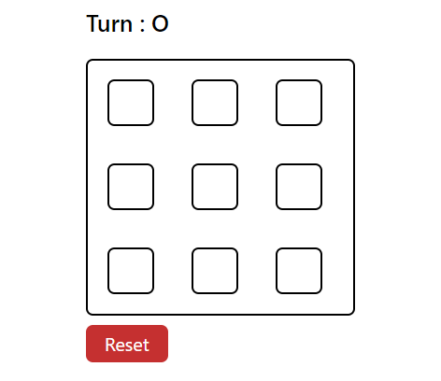

Pada halaman, terdapat tulisan giliran, papan permainan, dan tombol reset. Ketika salah satu button ditekan, maka tampilan seperti ini :

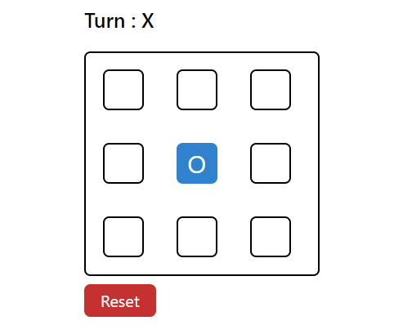

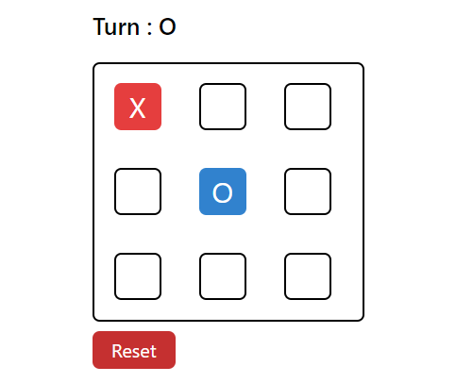

Apabila O yang menekan, maka tombol menjadi warna biru. Sedangkan apabila X yang menekan, maka tombol akan menjadi merah. Game akan berakhir apabila terbentuk 1 baris untuk tanda yang sama. Contoh:

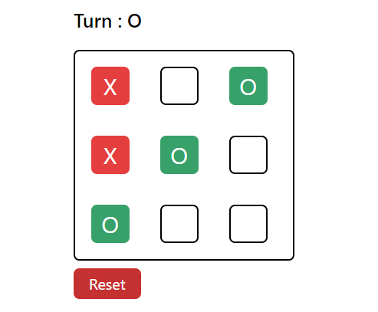

Apabila ada yang menang, maka baris tersebut akan berubah menjadi hijau. Apabila game draw, maka berikan alert “Game Draw!”. Contoh

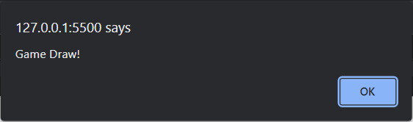

Untuk mengulang permainan, maka tombol reset ditekan. Reset akan mengembalikan ke kondisi awal

**DILARANG MENGGUNAKAN KONSEP MAUPUN MATERI YANG BELUM DIAJARKAN**

**JIKA MELANGGAR MAKA NILAI TUGAS: 0**

**PERHATIKAN KETENTUAN DIBAWAH :**

* **Highlight kriteria yang dikerjakan dengan warna kuning dan kumpulkan word beserta dengan file tugas, apabila tidak dikumpulkan maka tugas tidak akan diperiksa.**
* **Akan ada pengurangan nilai sebesar -5 untuk setiap kriteria yang dihighlight namun tidak dikerjakan.**
* **MENCONTEK = Nilai MOD 2**

## TUGAS : 30

**Highlight kriteria yang dikerjakan dengan warna kuning dan kumpulkan beserta dengan file tugas, apabila tidak dikumpulkan maka tugas tidak akan diperiksa.**

|  |  |
| --- | --- |
| **SCORE** | **KRITERIA** |
| 0/3 | Label pemain berjalan dengan benar |
| 0/2/4 | Tombol dapat berganti warna yang sesuai |
| 0/2/4/6 | Dapat menang dengan benar (horizontal, vertikal, diagonal) |
| 0/4 | Warna baris berubah ketika menang |
| 0/3/6 | Game dapat draw dan terdapat alert |
| 0/2/4 | Reset berjalan dengan baik |
| 0/3 | Tampilan sempurna |
| Total : 30 | |

Penyusun Soal

(Jason Jonathan Effendi)

Asisten

Menyetujui

(Devi Dwi Purwanto, S.Kom., M.Kom.)

Koordinator Kuliah

Mengetahui

(Grace Levina Dewi, M.Kom.)

Koordinator Laboratorium